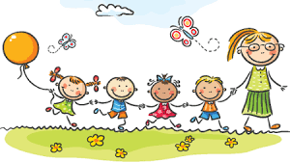

TRAUMATOLIGICKÝ PLÁN MATEŘSKÉ ŠKOLY U BERTÍKA LIBEREC

Sídlo: Purkyňova 458/19, Liberec 14, 460 01 a odloučené pracoviště Údolní 958/2 Liberec 1

1) Obecná ustanovení
a) Traumatologický plán je zpracován na základě § 102 odst. 6 Zákoníku práce.
b) Zabezpečení první předlékařské pomoci se týká všech stavů ohrožujících zdraví a život člověka.
c) Traumatologický plán stanovuje zaměstnancům mateřské školy dodržování zásad správného a včasného poskytnutí první předlékařské pomoci.
d) Dodržování traumatologického plánu vede k omezení následků úrazů, jejich závažnosti a doby léčby, v krajním případě záchraně lidského života.
e) Proškolení zaměstnanci jsou povinni: - v případě nutnosti řídit se Traumatologickým plánem - znát rozmístění zdravotnických prostředků na pracovišti, jejich správné použití - dle potřeby přivolat odbornou lékařskou pomoc

2) Poskytování první pomoci – priority
a) Dbát na bezpečnost všech osob poskytujících předlékařskou první pomoc
b) Snažit se udržet nadhled a racionálně zhodnotit situaci
c) Zabránit dalšímu možnému poranění zraněné osoby eliminací faktorů způsobující zranění
d) Zajistit první pomoc (v případě nutnosti volat lékařskou pomoc)
e) Prohlédnout postiženou osobu a zjistit jde-li o: – život ohrožující krvácení – bezvědomí – zástavu dýchání – zástavu krevního oběhu – další poranění - popáleniny
f) První pomoc poskytovat v pořadí: – zastavit krvácení – obnovit a udržet dýchání a činnost srdce (umělé dýchání, masáž srdce) – provést protišoková opatření – ošetřit rány a popáleniny – fixovat zlomeniny
g) Vhodně uložit zraněného, zajistit převoz do zdravotnického zařízení.
Platí zásada, že první pomoc poskytujeme, pokud možno, na místě nehody. K dalšímu ošetření se zraněný posílá podle závažnosti poranění do zdravotnického zařízení.

3) Organizace první pomoci
V případě úrazu poskytne první pomoc proškolený vyučující nebo zaměstnanec.
- V případě těžkého, smrtelného nebo hromadného úrazu:
– neprodleně vyrozumět zdravotnické zařízení a přivolat lékařskou pomoc
– následně nahlásit událost do ředitelny školy vhodným a dostupným způsobem
– Ve spolupráci s vedením školy informovat zákonné zástupce žáků
- V případě lehčího úrazu:
– postižené dítě nahlásí úraz vyučujícímu;
– v případě pracovního úrazu svému nadřízenému
– vyučující nebo nadřízený nahlásí tuto událost vedení školy
– při zranění dítěte se o události vyrozumí jeho zákonní zástupci (popř. osoby s vyživovací povinností)
– nemohou-li zákonní zástupci (popř. osoby s vyživovací povinností) zajistit doprovod žáka k lékaři, vedení školy zajistí lékařské ošetření
O každém školním úrazu nebo pracovním úrazu se provede záznam do Knihy úrazů. K ošetření používat pouze prostředky z lékárničky školy.

4) Poskytnutí první pomoci
- resuscitace

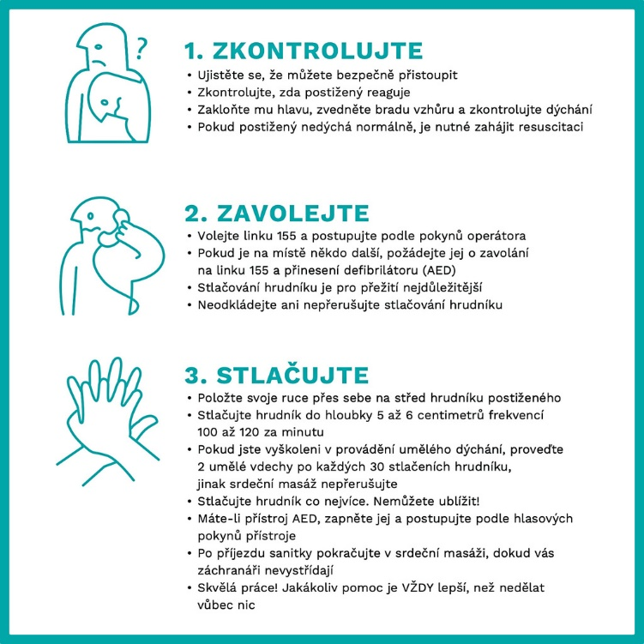

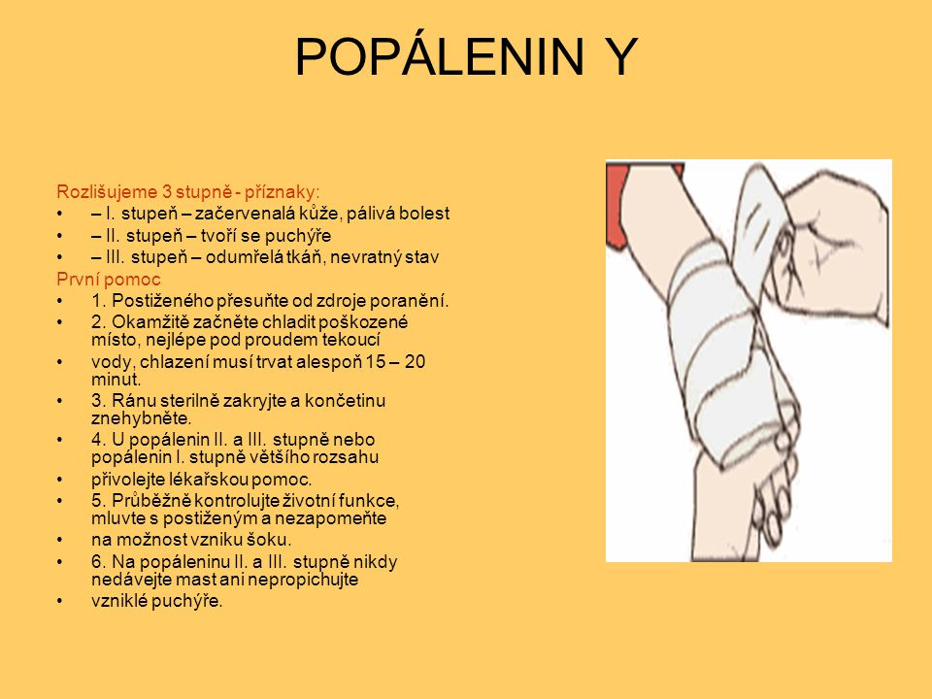

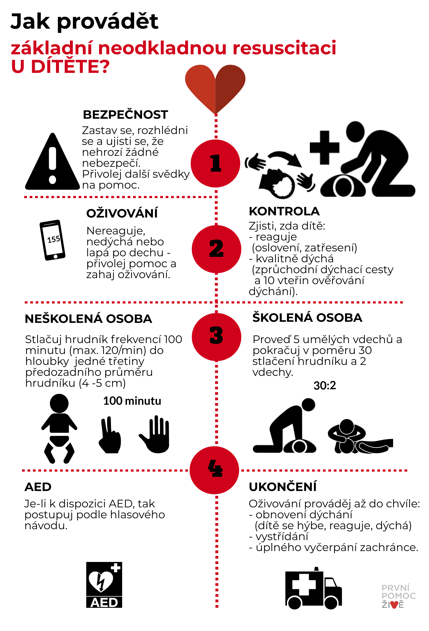
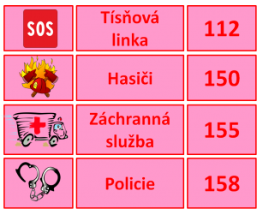

6. Lékárničky
Seznam doporučeného obsahu lékárničky je její součástí. Pravidelnou kontrolu obsahu lékárniček a doby expirace léků zajišťují zástupkyně a vedoucí učitelka.. Obsah lékárniček je překontrolován a případně doplněn vždy po větším úrazu ve škole, případně po oznámení o spotřebě materiálu ošetřujícím. Lékárničky jsou umístěny: ve všech třídách mateřské školy a obou kuchyních.

Doporučený obsah lékárničky:
6x Sterilní krycí obklad 10 x 10 cm - pro přímé krytí ran při poraněních a odřeninách
5x Dezinfekční ubrousky - k ošetření povrchových poranění
1x Mastný tyl 10x10cm - pro ošetření rozsáhlejších poranění a popálenin
2x Trojcípý šátek - ke zklidnění,fixaci a zakrytí
2x Mulové obinadlo elastické 6cm x 4 m - k fixaci krytí ran
2x Mulové obinadlo elastické 8 cm x 4 m - k fixaci krytí ran
2x Mulové obinadlo elastické 10 cm x 4 cm - k fixaci krytí ran
1x Cívková náplast 2,5 cm x 5 m - k fixaci obvazů a krycích obkladů
2x Hotový obvaz velikost č. 3 - k okamžitému použití na tržné,řezné rány,oděrky
2x Hotový obvaz velikost č. 4 - k okamžitému použití na tržné,řezné rány,oděrky
20xProužky náplasti 2 x7 cm - na drobná poranění a odřeniny
1x Fixační obinadlo 8 cm x 5 m - k zafixování krycího obkladu
6x Rychloobvaz 6 x 10 cm - k ošetření poranění,puchýřů,odřenin
6x Ochranné rukavice - ochrana rukou – vždy nasadit!
1x Dezinfekce - velmi účinný prostředek na dezinfekci
1x Nůžky - stříhání náplastí,obvazů,šatů, opasků
1x Pinzeta nerezová 8cm - k odstraňování úlomků,třísek a kamínků z rány
1x Přikrývka izotermická - k uchování stálé teploty lidského těla
3x Zavírací špendlík - k fixaci obvazů

V Liberci 1.9.2026
Markéta Exnerová Požická, ředitelka školy

